**第23课 和平发展合作共赢的时代潮流·学习指南**

【**学习目标**】

1.了解和平与发展是当今时代的两大主题，理解二者是相辅相成的关系。

2.了解人类面临的和平与发展的具体问题，认识人类社会面临的机遇与挑战。

3.了解解决全球性问题的主要途径，理解构建人类命运共同体的意义。

【**学法指导**】

1.通过报刊杂志内容及时政热点进行分析，了解当今世界发展的主要趋势及其表现；了解和平与发展的时代主题出现的背景以及所面临的问题；理解和平与发展的关系；认识合作共赢、构建人类命运共同体的重要性。

2.通过对教材知识的学习和材料题的练习来实现“时空观念”、“历史解释”这两大核心素养的落实；通过对“上海合作组织”、“一带一路”等时政热点的分析来实现“家国情怀”这一核心素养的落实。

【**问题情境**】

**情景呈现1**：阅读一下表格，回答问题：

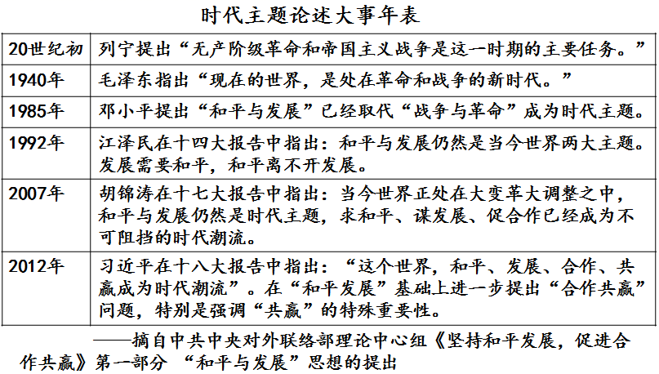

**问题**：

1、根据大事年表概括指出20世纪以来有关时代主题的论述经历了几个大的阶段？

2、请结合时代背景讨论说明这些论述是否符合当时的时代特征？

【**设计意图**】通过对《求是》第一部分节选内容的解读分析，并结合教材内容，让学生了解不同时代观的提出、并结合课本知识知道其提出的背景，让学生理解我们的时代主题是随着时代的变化也在不断的发展变化。同时培养学生史料解读、分析的能力，从而完成“时空观念”、“史料实证”、“历史解释”等核心素养的落地。

**情景呈现2**：阅读材料，回答问题：

**材料**：将我们这个时代的主题界定为和平与发展，是指我们这个时代从总体上讲实现了和平，没有爆发新的世界大战；从主流上看大家都在致力于搞建设、图发展。但它不意味着当今世界已经完全实现了和平与发展，应该说，世界和平与发展还面临一系列新挑战。

——中共中央对外联络部理论中心组《坚持和平发展，促进合作共赢》第二部分：“合作理念的深化”

问题：“世界和平与发展面临哪些新挑战？”结合教材内容，完成表格：

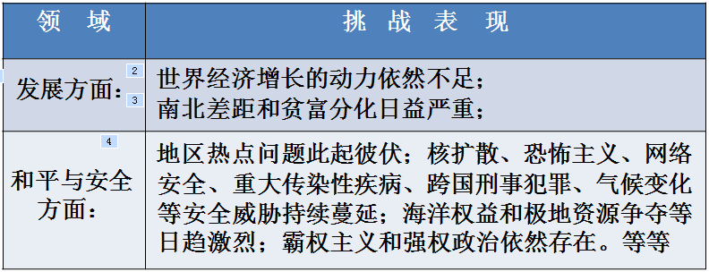

         【设计意图】以《求是》第二部分节选内容为切入点，重点结合教材内容，让学生了解今天的世界并不安宁，国际上还有许多因素挑战着和平与发展的时代主题，从而为人类该如何应对这许多共同的难题提供铺垫。

**情景呈现3**：阅读以下材料

**材料一** 2013 年 3 月，中国国家主席习近平在莫斯科国际关系学院的演讲中，首次向国际社会提出人类只有一个地球，各国共处一个世界，要倡导“人类命运共同体”意识。 人类命运共同体旨在追求本国利益时兼顾他国合理关切，在谋求本国发展中促进各国共同发展。

——摘自《百度.百科》

**材料二**

“上海合作组织是实践‘人类命运共同体’的试验区’”。

——中国社科院俄罗斯东欧中亚研究所所长孙壮志

“发展上海合作组织是基于构建‘人类命运共同体’”。

——中国驻哈萨克斯坦大使张汉晖

**材料三** 2017年，上海合作组织6个成员国GDP总额约为12.63万亿美元，比2001年的1.67万亿美元增长了7.56倍。2017年，中、俄、哈、乌、吉、塔6国GDP比2001年分别增长9.1倍、4.8倍、7.1倍、7.2倍、4.7倍、6.58倍，均实现跨越式增长，增幅皆高于同期全球经济增长速度。

——摘自《中国经济时报》2018.6

**问题**：

1、材料指出面对全球合作和治理，中国提出了怎样的方案？

2、何为“命运共同体”？该方案由谁最早于什么时候提出？

3、上合组织是如何体现“人类构建命运共同体”努力的呢？

【**设计意图**】以教材P140“学习聚焦”和教材P143内容为补充，让学生知道面临共同的挑战，习近平在“和平发展”基础上进一步提出“合作共赢”的主张和提出“构建人类命运共同体”的中国方案，再重点联系上海合作组织青岛峰会、一带一路等热点让学生理解中国倡导并坚持推动构建人类命运共同体，是中国对世界和平与发展、对全球治理体系改革和建设提供的中国方案、中国智慧和中国力量，并让学生感受中国已经实现从全球合作和治理的 “参与者”到“倡导者” 的角色转变，从而实现“史料实证”、“历史理解”、“家国情怀”核心素养的落地。

【**知识体系**】

